**KARYA TULIS ILMIAH**

**PERBEDAANN IKAN MAS KOI (*Cyprinus Carpio*)**

**IKAN NILA (*Oreochromis Niloticus Bleeker)***

**dan IKAN LELE (Clarias sp) SEBAGAI**

**PREDATOR JENTIK NYAMUK**

*Karya Tulis Ilmiah Ini Diajukan Sebagai Salah Satu Syarat Untuk*

*Menyelesaikan Program Diploma III Politekkes Medan*

*Jurusan Kesehatan Lingkungan Kabanjahe*



**OLEH :**

**ROMIKO TARIGAN**

**P00933014083**

**POLITEKNIK KESEHATAN KEMENKES MEDAN**

**JURUSAN KESEHATAN LINGKUNGAN**

**KABANJAHE**

**2017**

**LEMBAR PERSETUJUAN**

**JUDUL : PERBEDAANN IKAN MAS KOI (*Cyprinus Carpio*) IKAN NILA (*Oreochromis Niloticus Bleeker)* dan IKAN LELE (*Clarias sp*) SEBAGAI PREDATOR JENTIK NYAMUK**

**NAMA : ROMIKO TARIGAN**

**NIM : P00933014083**

*Telah Diterima dan Disetujui Untuk Diseminarkan Dihadapan Penguji*

Kabanjahe, Agustus 2017

**Menyetujui**

**Dosen Pembimbing**

**Drs. Simeon Munthe, MKM**

**NIP. 196412292031004**

**Ketua Jurusan Kesehatan Lingkungan**

**Politeknik Kesehatan Kemenkes Medan**

**Erba Kalto Manik, SKM, M. Sc**

**NIP. 196203261985021001**

**LEMBAR PENGESAHAN**

**JUDUL : PERBEDAAN IKAN MAS KOI (*Cyprinus Carpio*) IKAN NILA (*Oreochromis Niloticus Bleeker*) dan IKAN LELE (*Clarias sp*) SEBAGAI PREDATOR JENTIK NYAMUK**

**NAMA : ROMIKO TARIGAN**

**NIM : P00933014083**

KaryaTulisIlmiahIniTelahDiujiPadaSidangUjianAkhir Program

JurusanKesehatanLingkunganPoliteknikKesehatan Medan.

MedanTahun 2017

**Penguji I Penguji II**

**Th. Teddy B, SKM.M.Kes Desy Ari Apsari , SKM.MPH**

**Nip. 196308281987031003 Nip. 197404201998032003**

**Ketua Penguji**

**Drs. Simeon Munthe, MKM**

**NIP. 196412291992031004**

**KetuaJurusanKesehatanLingkungan**

**PoliteknikKesehatanKemenkes Medan**

**ErbaKaltoManik, SKM ,M.Sc**

**NIP. 196203261985021001**

**BIODATA PENULIS**

Nama : Romiko Tarigan

NIM : P00933014083

Tempat/tgl.lahir : Ajinembah, 16 Agustus 1996

Jeniskelamin : Laki-laki

Agama : Kristen Protestan

Anakke : 1 (pertama) dari 2 (dua) bersaudara

Alamat : Desa Ajinembah

Nama Ayah : Martin Tarigan

Nama ibu : Eston br. Perangin-angin

**RIWAYAT PENDIDIKAN**

SD ( 2002-2008 ) :SD Ajinembah

SLTP ( 2008-2011) :SMP Swasta Santo Xaverius 1 Kabanjahe

SLTA (2011-2014) : SMK Swasta Methodist-an Pancur Batu

Mahasiswa (2014-2017) : PoliteknikKesehatan Medan Jurusan

KesehatanLingkunganKabanjahe

**POLITEKNIK KESEHATAN KEMENKES MEDAN**

**JURUSAN KESEHATAN LINGKUNGAN**

**KABANJAHE**

**KARYA TULIS ILMIAH, AGUSTUS 2017**

**ROMIKO TARIGAN**

**“PERBEDAANN IKAN MAS KOI (*Cyprinus Carpio*) IKAN NILA (*Oreochromis Niloticus Bleeker)* dan IKAN LELE (Clarias sp) SEBAGAI PREDATOR JENTIK NYAMUK”**

**v + 35 halaman, 3 tabel, gambar, lampiran**

**ABSTRAK**

Pada saat ini pemberantasan penyakit-penyakit yang disebabkan oleh nyamuk hanya dilakukan dengan pengendalian vektornya, yaitu nyamuk. Metode pengendalian telah dilakukan bermacam-macam cara, baik secara kimiawi maupun bukan kimiawi dan pengendalian vektor dengan pengelolaan lingkungan, secara genetik dan pengendalian vektor secara hayati (biologi). Tujuan penelitian ini adalah Untuk mengetahui perbedaan ikan mas koi, ikan nila dan ikan lele sebagai predator jentik nyamuk, jenis pene;itian bersifat eksperimen semu dengan rancangan penelitian adalah rancangan acak kelompok dengan dua perlakuan dalam 5 ulangan dilakukan dalam 5 hari berturut-turut dimana pada setiap perlakuan digunakan tiga stoples/wadah. Dari hasil perhitungan dengan uji anova diperoleh nilai Fhitung (Fhit) sebesar 128,16 dan Ftabel (Ftab) 3,89 dengan tingkat kepercayaan 0, 05 ( 95%). dimana Fhitung > Ftabel Berarti Ho ditolak yaitu ada perbedaan antara ikan lele, ikan mas koi dan ikan nila sebagai predator jentik nyamuk. kesimpulan dalam penelitian ini adalah lele lebih baik dari ikan mas koi dan ikan nila sebagai predator jentik nyamuk, disarankan ikan lele perlu dibiakkan di bak-bak penampung air dan bisa dipergunakan di badan-badaan air.

**Kata Kunci : Jentik Nyamuk, Ikan, Vektor**

**POLITEKNIK KESEHATAN KEMENKES MEDAN**

**ENVIRONMENTAL HEALTH DEPOSITS**

**KABANJAHE**

**SCIENTIFIC WRITING, AUGUST 2017**

**ROMIKO TARIGAN**

**"DIFFERENCE OF MAS KOI FISH (Cyprinus Carpio) Nile FISH (Oreochromis Niloticus Bleeker) and LELE FISH (Clarias sp) AS PREDATOR JENTIK MOSQUE"**

**V + 35 pages, 3 tables, images, attachments**

**ABSTRACT**

**At this time eradication of diseases caused by mosquitoes is only done with vector control, ie mosquitoes. Control methods have been carried out in various ways, both chemically and non-chemically and vector control with environmental management, genetics and biological vector control. The purpose of this research is to know the difference of carp koi, tilapia and catfish as mosquito larvae predator, the type of penis is quasi experiment with the research design is randomized block design with two treatments in 5 replications done in 5 consecutive days where at Each treatment is used three jars / container. From result of calculation with anova test obtained value Fhitung (Fhit) equal to 128,16 and Ftabel (Ftab) 3,89 with trust level 0,05 (95%). Where Fcount> Ftabel Means Ho is rejected that there is a difference between catfish, carp koi and tilapia as a predator of mosquito larvae. Conclusion in this research is catfish better than koi fish and tilapia fish as mosquito larvae predator, it is suggested catfish need to be bred in tubs of water reservoir and can be used in body-water supply.**

**Keywords: Mosquito larvae, Fish, Vector**

**DAFTAR ISI**

**Halaman**

**LEMBAR PERSETUJUAN**

**ABSTRAK i**

**KATA PENGANTAR ii**

**DAFTAR ISI iv**

**DAFTAR TABEL vi**

**DAFTAR LAMPIRAN vi**

**BAB I PENDAHULUAN**

* 1. Latar Belakang 1
  2. Perumusan Permasalahan 3

1.3 Tujuan Penelitian 3

1.3.1 Tujuan Umum 3

1.3.2 Tujuan Khusus 3

* 1. Manfaat Penelitian 3

**BAB II TINJAUAN PUSTAKA**

2.1 Pengendalian Vektor 4

2.1.1 Pengertian Pengendalian Vektor 4

2.1.2 Metode Pengendalian Vektor 4

2.2 Klasifikasi dan Tanda-tanda Khusus Nyamuk 6

2.3 Sikuls Hidup Nyamuk 7

2.4 Tata Hidup dan Perilaku Nyamuk 10

2.4.1 Tempat Berkembang Biak 11

2.4.2 Tempat Mencari Darah 11

2.4.3 Tempat Istirahat 12

* 1. Peranan Nyamuk Sebagai Vektor Penyakit/(Dalam) Kesehatan 13

2.6 Perincian (identifikasi) Jentik Nyamuk 16

2.7 Pemanfaatan Ikan Mas Koi (*cyprinus carpio*) IKAN LELE (*Clarias sp)*

dan Ikan Nila (*Oreochromis niloticus bleeker)* Sebagai

Predator Jentik Nyamuk 16

2.8 Ikan Mas Koi (*Cyprinus Carpio*) 17

2.8.1 Sejarah Ikan Mas Koi (*Cyprinus carpio*) 17

2.8.2 Morfologi 18

2.8.3 Kebiasaan Hidup dan Perkembangbiakan 18

2.8.4 Kebiasaan Makan 19

2.9 Ikan Nila (*Oreochromis nilotucus bleeker*) 20

2.9.1 Deskripsi 20

2.9.2 Habitat dan Biogeografi 21

2.9.3 Siklus Hidup 22

2.9.4 Kelebihan 23

2.10 Ikan Lele 24

2.10.1 Deskripsi Ikan Lele 24

2.10.2 Habitat dan Perilaku Ikan Lele 25

2.10.3 Manfaat Ikan Lele 25

2.11 Kerangka Konsep 25

2.12 Defenisi Operasional 26

2.13 Hipotesa Penelitian 26

**BAB III METODOLOGI PENELITIAN**

3.1 Jenis dan Rancangan Penelitian 27

3.2 Objek dan Alat-alat Penelitian 27

3.2.1 Objek penelitian 27

3.2.2 Alat-alat Penelitian 27

3.3 Cara Kerja 28

3.3.1 Penyediaan Ikan Mas (*Cyprinus carpio*), Ikan Nila

(*Oreochromis Niloticus Bleeker*) dan IKAN LELE

(*Clarias sp)* 28

3.3.2 Penyediaan Jentik Nyamuk 28

3.4 Lokasi Penelitian dan Pengamatan Penelitian 30

3.5 Teknik Analisa Data 30

**BAB IV HASIL DAN PEMBAHASAN**

* 1. Hasil Penelitian 31

4.2 Pembahasan 33

**BAB V KESIMPULAN DAN SARAN**

* 1. Kesimpulan 35
  2. Saran 35

**DAFTAR PUSTAKA**

**LAMPIRAN**

**DAFTAR TABEL**

**Tabel Halaman**

4. 1 Jumlah Jentik Nyamuk Yang Dimakan Ikan Mas Koi Pada Ulangan I Sampai Pengulangan V (Hari Pertama Sampai Hari Ke Lima) 31

4. 2 Hasil Pengamatanikan Mas Koi, Ikan Nila Dan Ikan Lele Sebagai Predator Jentik Nyamuk Pada Ulangan I Sampai Pengulangan V (Hari Pertama Sampai Hari Ke Lima) 32

4. 3 Hasil Yang Diperoleh Setelah Melihat F Tabel 33

**DAFTAR LAMPIRAN**

1. DOKUMENTASI PENELITIAN

2. DISTRIBUSI TABEL F

**KATA PENGANTAR**

Puji dan syukur peneliti ucapkan kepada Tuhan Yang Maha Esa atas segala anugerah dan berkat yang telah diberikan sehingga penulis dapat menyelesaikan proposal Karya Tulis Ilmiah ini dengan baik. Proposal Karya Tulis Ilmiah dengan judul “**IKAN MAS KOI (*Cyprinus Carpio*) IKAN LELE (*Clarias sp)* dan IKAN NILA (*Oreochromis niloticus bleeker*)”.** disusun untuk memenuhi salah satu syarat memperoleh gelar Diploma III di Jurusan Kesehatan Lingkungan Politeknik Kesehatan Medan.

Dalam menyususn proposal ini, peneliti tidak lepas dari berbagai kesulitan dan hambatan, namun berkat bantuan dari berbagai pihak, maka penulis dapat menyelesaikannya.

Pada kesempatan ini dengan kerendahan hati, penulis menyampaikan terima kasih yang sebesar-besarnya kepada semua pihak yang memberikan bantuan dan bimbingan sehingga proposal Karya Tulis Ilmiah ini dapat diselesaikan. Pada kesempatan ini juga peneliti mengucapkan terima kasih yang sebesar-besarnya kepadan :

1. Ibu Dra. Ida Nurhayati, M.Kes, selaku Direktur Politeknik Kesehatan Medan
2. Bapak Erba Kalto Manik, SKM, M.Sc, selaku Ketua Jurusan Kesehatan Lingkungan Kabanjahe.
3. Bapak Drs. Simeon Munthe, MKM selaku Dosen Pembimbing Karya Tulis Ilmiah yang telah mengorbankan waktu dan tenaganya hingga tersusunnya proposal Karya Tulis Ilmiah ini.
4. Bapak Th. Teddy BS, SKM, M.Kes, dan bapak Koesman Wisoehoediono, M.Sc selaku tim penguji yang telah meluangkan waktunya untuk menguji hasil penelitian karya tulis ini. Dosen Pembimbing Akademik.
5. Seluruh Dosen dan Staff pegawai program studi Kesehatan Lingkungan Kabanjahe.
6. Teristimewa kepada Ayah dan Ibu Tercinta, yang telah memberikan dukungan, doa, dan bantuan materi selama perkuliahan dan selama penyelesaian proposal Karya Tulis Ilmiah.
7. Terima kasih untuk pak Hidir Siregar selaku kepala asrama yang telah mendidik penulis selama 3 tahun.
8. Teruntuk Adikku yang banyak memberikan doa dan support peneliti dalam menyusun proposal Karya Tulis Ilmiah.
9. Untuk teman-teman saya Rijaldi Ginting, Jesmi Sanioga Sembiring, Juniardo Damanik, Samsarif PA, Suryani Panjaitan, Martauli Sihotang, Hana Yesika dan Cristina Lubis penulis mengucapkan banyak terima kasih atas doa dan dukungannya.
10. Terimakasi juga untuk teman-teman seperjuangan yang telah memberi dukungan dan semangat kepada penulis sehingga Karya Tulis ini dapat diselesaikan.
11. Terima kasih untuk adek-adek asrama Detha P Ginting, M. Rizky, Afri Salwan dll.
12. Untuk teman-teman seperjuangan yang tak bisa disebutkan namanya satu-persatu penulis ucapkan banyak terima kasih atas doa da dukungan serta kerjasamanya selama 3 tahun berlangsung.

Semoga bantuan dan bimbingan serta doa restu yang telah diberikan kepada penulis mendapatkan balasan dari Tuhan Yang Maha Esa. Kiranya Karya Tulis ini dapat bermanfaat.

Kabanjahe, Agustus 2017

Penulis

**Romiko Tarigan**

**P00933014083**

**BAB I**

**PENDAHULUAN**

* 1. **Latar Belakang**

Serangga atau insecta adalah binatang yang paling sukses dalam kehidupannya dibandingkan dengan binatang lain, karena serangga bisa di ketahui berada di udara, tanah dan air (Sasrodinoto, 1981).

Masalah serangga bukanlah hal baru dalam bidang kesehatan, oleh karena itu sudah sejak lama diketahui terdapatnya serangga-serangga yang merupakan binatang perantara penular penyakit (Iskandar, Adang et, al, 1985).

Kelompok serangga yang dianggap cukup penting dalam penyebaran penyakit adalah nyamuk. Kelompok ini sangat luar biasa untuk menyesuaikan diri dan lebih 3000 spesies tersebar di seluruh dunia (WHO, 1972). Penyakit yang ditularkan oleh vektor yang masih merupakan masalah dalam kesehatan masyarakat di indonesia adalah demam berdarah, malaria dan filariasis. Ketiga macam penyakit tersebut ditularkan dari orang yang satu ke orang lain oleh nyamuk.

Penyakit demam berdarah ditularkan oleh nyamuk aedes aegypti dan nyamuk aedes albopictus, penyakit malaria oleh nyamuk anopheles, sedangkan filaria oleh beberapa genera yaitu : Mansonia, Culex, Aedes, dan juga Anopheles (Dit. Jen PPM & PLP, RI, 1987).

Dari 3000 spesies nyamuk yang dilaporkan diseluruh dunia, 457 spesies yang tercakup dalam 18 negara tercatat ditemukan di Indonesia. Dari 457 spesies nyamuk di Indonesia terdiri atas 80 spesies Anopheles, 82 spesies Culex, 125 spesies Aedes dan 8 spesies Mansonia. Sisanya sebagai anggota dari genera yang tidak penting dalam penularan penyakit (Dit. Jen PPM & PLP, RI, 1987).

Pada saat ini pemberantasan penyakit-penyakit yang disebabkan oleh nyamuk hanya dilakukan dengan pengendalian vektornya, yaitu nyamuk. Metode pengendalian telah dilakukan bermacam-macam cara, baik secara kimiawi maupun bukan kimiawi dan pengendalian vektor dengan pengelolaan lingkungan, secara genetik dan pengendalian vektor secara hayati (biologi).

1

Sampai saat ini pemberantasan vektor masih dititik berat kan pada penggunaan insektisida kimia karena efektif dan hasilnya dapat diketahui lebih cepat. Akan tetapi sebagai akibat penggunaan insektisida di dalam pengendalian vektor, matinya musuh-musuh alami, resistensi vektor, menimbulkan pencemaran lingkungan dan mengganggu kesehatan manusia. Dengan timbulnya masalah tersebut perlu dicari cara lain yaitu dengan pengendalian vektor berwawasan lingkungan yaitu pengendalian hayati atau biologi. Jasad hayati yang mempunyai potensi untuk pengendalian vektor nyamuk antara lain : ikan poecilia reticula (predator), bakteri *bacillus* *thurigienis* dan B. Spharicus (patogen), dan nematoda *romanomermis iyengari* (parasit).

Pemanfaatan ikan pemakan jentik nyamuk adalah salah satu cara pengendalian nyamuk secara biologi kontrol, dimana jenis ikan tertentu dimanfaatkan sebagai musuh alamiah atau sebagai predator nyamuk pada stadium jentik. Metode ini dinilai ampuh, karena membinasakan atau memberantas nyamuk lebih baik dan lebih mudah dilakukan pada waktu masih dalam keadaan jentik serta tidak menimbulkan resiko lingkungan(Djuanda, 1981).

Dan menurut Darti Satyadi, dkk, 2001, jentik nyamuk merupakan pakan alamiah yang sangat baik karena jentik nyamuk mempunyai kadar lemaknya rendah dan proteinnya tinggi dibandingkan jenis pakan lain.

Di India, ikan gambusia affinis, sukses digunakan untuk pengendalina jentik nyamuk aedes vektor penyakit demam berdarah. Pengalaman di Cina dan India menunjukan bahwa pemeliharaan ikan pemakan jentik nyamuk yang dapat di konsumsi dan di jual, sangat menguntungkan untuk mengurangi populasi jentik nyamuk sekaligus menambah penghasilan rakyat dan mengurangi tingkat pengangguran di masyarakat.

Dengan demikian untuk memberantas jentik nyamuk dapat digunakan jenis ikan tertentu, harus di pilih ikan yang cocok dengan perairan yang di sukai nyamuk untuk bertelur dan berkembang biak. Maka untuk hal itu yang paling cocok adalah **IKAN MAS KOI (*Cyprinus Carpio*) IKAN LELE (*Clarias sp)* dan IKAN NILA (*Oreochromis niloticus bleeker*).**

Berdasarkan uraian di atas penelitian ini dilakukan untuk mengetahui perbedaan dari jenis ikan mas koi, ikan nila dan ikan keparas sebagai predator jentik nyamuk dalam rangka mengurangi penyakit yang disebabkan oleh nyamuk.

* 1. **Perumusan Permaasalahan**

Berdasarkan latar belakang yang telah di uraikan maka dapat di rumuskan permasalahan sebagai berikut, bagaimanakah perbedaan ikan mas koi, ikan nila dan ikan lele sebagai predator jentik nyamuk.

**1.3 Tujuan Penelitian**

**1.3.1 Tujuan Umum**

Untuk mengetahui perbedaan ikan mas koi, ikan nila dan ikan lele sebagai predator jentik nyamuk.

**1.3.2 Tujuan Khusus**

1. Untuk mengetahui jumlah jentik nyamuk yang mampu dimakan ikan mas koi dalam waktu 4 jam.
2. Untuk mengetahui jumlah jentik nyamuk yang mampu dimakan ikan nila dalam waktu 4 jam.
3. Untuk mengetahui jumlah jentik nyamuk yang mampu dimakan ikan lele dalam waktu 4 jam.
4. Untuk mengetahui ikan yang lebih efektif sebagai pemakan atau predator jentik nyamuk.
   1. **Manfaat Penelitian**

1. Bagi dunia ilmu pengetahuan sebagai sumbangan untuk memperkaya ilmu pengetahuan yang dapat dipergunakan untuk mendukung penelitian lain.

2. Sebagai bahan bacaan tambahan di Perpustakaan Jurusan Kesehatan Lingkungan Politeknik Kesehatan Medan.

3. Bagi penulis merupakan sebagai media belajar dalam rangka menerapkan ilmu pengetahuan ilmu yang diperoleh.

**BAB II**

**TINJAUAN PUSTAKA**

**2.1 Pengendalian Vektor**

**2.1.1 Pengertian Pengendalian Vektor**

Pengendalian vektor adalah semua usaha yang dilakukan untuk menurunkan atau menekan populasi pada tingkat yang tidak membahayakan bagi kesehatan masyarakat (Kusnoputranto, 2000).

Tujuan pengendalian vektor adalah mengubah faktor lingkungan fisik menjadi di atas atau di bawah batas toleransi vektor. Pada pengendalian ini vektor diberantas atau di kendalikan atau dipindahkan secara langsung oleh manusia atau dengan alat, diantaranya beberapa caranya adalah dengan memasang perangkap, menangkap dan membunuh langsung telur, larva dan imago vektor yang di temui (Wudianto, 1999).

**2.1.2 Metode Pengendalian Vektor**

Ada beberapa metode pengendalian vektor terutama vektor nyamuk yaitu:

1. Metode Secara Mekanis

Pengendalian vektor secara mekanis dapat dilakukan dengan cara mengubur kaleng-kaleng atau wadah-wadah sejenis yang dapat menampung air hujan dan membersihkan lingkungan yang menjadi tempat-tempat perindukan nyamuk misalnya semak belukar dan selokan-selokan. Cara yang lain yaitu dengan memasang kelambu dan pemasangan perangkap nyamuk, baik menggunakan cahaya, lem, atau raket pemukul (Kardinan, 2005).

Metode pengendalian vektor secara mekanis yang lain adalah menghindarkan kontak langsung antara vektor nyamuk dengan manusia misalnya memasang kawat kasa atau kawat nyamuk di jalan angin, pintu, atau raket pemukul (Soedarto, 1992).

1. Metode secara Kimia

Cara ini dilakukan penyemprotan zat kimia seperti insektisida ke sarang-sarang nyamuk seperti selokan-selokan, semak-semak dan ruangan rumah. Selain penyemprotan dapat juga dilakukan penaburan butiran insektisida ketempat jentik atau larva nyamuk seperti tempat penampunga air atau tempat-tempat air tergenang. Dan juga termasuk penggunaan anti nyamuk bakar digolongkan kedalam pengendalian secara kimia karena mengandung bahan beracun, misalnya peritrin (kardinan, 2005).

4

1. Metode Biologi (Hayati)

Pengendalian vektor secara biologidilakukan dengan cara memanfaatkan tumbuhan, hewan, parasit, predator maupun kuman patogen terhadap vektor yang menjadi sasaran. Cara ini berlangsung secara alamiah karena hanya mengusahakan musuh alamiahnya seperti memelihara ikan pemakan jentuk nyamuk misal ikan mujair, ikan kepala timah, ikan cupang untuk membunuh atau memakan jentik nyamuk (Wudianto, 1999).

Musuh alamiah yang digunakan dalam pengendalian hayati adalah predator, patogen, dan parasit.

1. Predator

Predator adalah musuh alami yang berperan sebagai pemangsa dalam suatu populasi nyamuk. Contohnya beberapa jenis ikan pemakan jentik atau larva nyamuk. Ikan pemakan jentik nyamuk yang telah lama digunakan sebagai pengendali nyamuk adalah ikan jenis guppy dan ikan kepala timah. Jenis ikan lain yang dikembangkan adalah ikan nila, mujair, dan ikan mas. Selain ikan, dikenal pula larva nyamuk yang bersifat predator yaitu jentik nyamuk Toxorrhynchites yang ukurannya lebih besar dari jentik nyamuk lainnya (sekitar 4-5 kali ukuran karva nyamuk aede aegypti. Di beberapa negara, pemanfaatan larva Toxorrhynchites telah banyak dilakukan dalam rangkaian usaha memberantas nyamuk demam berdarah secara terpadu (Depkes RI, 2005).

1. Patogen

Merupakan jasad renik yang bersifat patogen terhadap jentik nyamuk. sebagai contoh adalah berbagai jenis virus(seperti virus yang bersifat *cytoplasmasic polyhedrosis*), bakteri (seperti *Bacillus thuringiensis* *subsp. israelensis, B. Sphaericus*), protozoa (seperti *Nosema vavraia, Thelohania)*, dan fungi (seperti *Coelomomyces Lagenidium, Culicinomyces*) (Depkes RI, 2005).

1. Parasit

Parasit merupakan mahluk hidup yang secara metabolisme tergantung kepada serangga vektor dan menjadikannya sebagai inang, contohnya adalah Nematoda seperti *Steinermatidae (Neoplectana), Mermithidae (romanomermis),* dan *Neotylennchidae (Dalandenus)* yang dapat digunakan untuk mengendalikan populasi jentik nyamuk dan serangga pengganggu seksehatan lainnya. Nematoda ini memerlukan serangga sebagai inangnya, masuk ke dalam rongga tubuh, merusak dinding dan jaringan tubuh serangga tersebut. Jenis cacing *Romanomermis culiciforax* merupakan contoh yang sudah diproduksi secara komersial untuk mengendalikan nyamuk. Meskipun demikian, pemanfaatan spesise Nematoda sampai saat ini masih terbatas pada daerah-daerah tertentu kaerena sebaran spesiesnya terbatas, hanya menyerang pada fase dan spesies serangga tertentu dan memerlukan dasar pengetahuan bioekoligi yang kuat (Depkes RI, 2005).

Pemberiian ikan pemakan jentik dapat dijadikan salah satu pilihan dalam pemnerantasan vektor penyakit DBD. Ikan pemakan jentik memiliki beberapa kelebihan yaitu tidak merusak lingkungan, tidak membahayakan kesehatan*,* tidak menyebabkan nyamuk menjadi kebal dan relatif lebih ekonomis.

**2.2 Klasifikasi dan Tanda-tanda Khusus Nyamuk**

Urutan penggolongan klasifikasi nyamuk adalah sebagai berikut :

Phyum : Arthropoda

Klas : Hexopoda

Ordo : Diptera

Familia : Culicidae

Sub Familia : Culicinae

Sub Familia Culicinae adalah yang sebenarnya dengan tand-tanda pengenal sebagai berikut : (Dit. Jen. PPM & PLP, RI, 1987)

1. Proboscis panjang sebagai alat penghisap darah
2. Urat-urat pada sayap bersisik
3. Sisik-sisik pada pinggir sayap sebagai jumbai
4. Urat-urat pada sayap mempunyai susunan tertentu

Sub Familia Culicinae dibagi menjadi tiga tribus yaitu :

1. Toxorhynchitini
2. Anophelini
3. Culicini

Tribus culicini diantaranya yang paling penting adalah genus Aedes, Culex, Mansonia. Sedangkan tribus Anophelini yang penting adalah genus Anopheles. Di dunia kesehatan dari kelompok nyamuk yang paling penting diketahui adalah culicini dan aniphelini.

Perbedaan utama adalah Toxorhyncitini dengan kedua tribus lainnya terletak pada proboscis, Toxorhyncitini ujungnya yang melengkung/membengkak kebawah, sedangkan culicini da anophelini lurus (Depkes, RI, 1999).

**2.3 Sikuls Hidup Nyamuk**

Semua seranga termasuk nyamuk dalam daur hidupnya (siklus hidupnya) mempunyai tingkat-tingkat tertentu dan kadang-kadang tingkatan satu dengan yang lainnya berbeda. Nyamuk seperti serangga lainnya termasuk ordo Diptera, mengalami metamarfosis lengkap (holomatebola) mulai dari :

Telur Jentik Kepompong/Pupa Dewasa.

Jentik dan pupa hidup di air sedangkan dewasa hidup di darat. Dengan demikian nyamuk dikenal memiliki dua macam alam kehidupannya, yaitu kehidupan di air dan kehidupan di luar air.

Nyamuk termasuk serangga yang melangsungkan siklus kehidupannya di air. Kelangsungan hidup nyamuk akan terputus apabila tidak ada air.

Nyamuk Dewasa Telur

Kepompong Jentik

1. **Telur Nyamuk**

Nyamuk dapat bertelur 100 telur dalam sekali bertelur dan ukuran telurnya berukuran kecil (50 mikron), berwarna hitam sepintas lalu tampak bulat panjang dan berbentuk jorong (oval) menyerupai torpedo. Di bawah mikroskop, pada dinding luar (exochorion) telur, tampak adanya garis-garis yang mebentuk gambaran menyerupai sarang lebah. Di alam bebas nyamuk meletakkan telurnya di tempat yang berair sedangkan nyamuk Aedes meletekkan telurnya satu persatu pada dinding wadah/tempat perindukan terlihat sedikit di atas permukaan air. Dalam keadaan kering telur akan cepat kering dan mati, meskipun ada beberapa jenis nyamuk yang telurnya dapat bertahan dalam waktuyang cukup lama walaupun pada lingkungan tanpa air (Aedes). Sedangkan di laboratorium telur diperlukan waktu yang kurang lebih sama atau dapat lebih lama tergantung pada keadaan yang mempengaruhi air wadah/tempat perindukan (Hoedoyo, 1993).

1. **Larva/Jentik Nyamuk**

Untuk perkembangan jentik memerlukan tingkatan-tingkatan yang antara tingkatan yang lain bentuk dasarnya yang sama dalam hal ini pertumbuhan kecuali untuk memperbesar ukuran tubuh juga untuk melengkapi bulu-bulunya. Salama stadium jentik dikenal empat tingkatan yang dinamakan instar pertama, kedua, ketiga dan keempat. Pada instar keempat bulu-bulu sudah lengkap, sehingga untuk identifikasi jentik yang digunakan adalah jentik instar keempat.

Stadium larva/jentik biasanya berlangsung 6-8 hari. Pertumbuhan dan perkembangan jentik di pengaruhi oleh beberapa faktor penting diantaranya : temperatur, cukup/tidaknya bahan makanan, ada tidaknya binatang air laim yang merupakan predator.

Jentik nyamuk Anopheles dapat berenang kepermukaan air paling dalam 1m, maka di tempat yang kedalaman air kurang 1m tidak ditemukan jentik nyamuk Anopheles (Iskandar, dkk, 1985).

Larva atau stadium 4 jentik nyamuk Aedes aegypti berukuran kurang lebih 7×4 mm, mempunyai pelana yang terbukan, buku sifon 1 pasang dan gigi sisir yang berduri lateral. Dalam air wadah, jentik nyamuk Aedes aegypti tampak bergerak sangat lincah dan aktif, denagan memperlihatkan gerakan-gerakan naik kepermukaan air dengan turun ke dasar wadah oleh karena itulah jentik nyamuk Aedes aegyti disebut sebagai pemakan makanan di dasar wadah atau bottom feeder.

1. **PUPA/Kepompong**

Pupa/kepompong adalah stadium terakhir dari nyamuk yang berada di dalam air. Stadium pupa atau kempompong tidak memerlukan makanan dan kepompong merupakan stadium dalam keadaan inaktif. Pada stadium ini terjadi pembentukan sayap sehingga setelah cukup waktunya nyamuk yang keluar dari kepompong dapat terbang. Meskipun kepompong dalam keadaan inaktif tidak berarti tidak ada proses kehidupan. Kepompong tetap memerlukan oksigen (O2), oksigen masuk ketubuh kepompong melalui coromh nafas. Stadium kepompong mamakan waktu kira-kira 12 hari (Iskandar, dkk, 1985).

Pupa nyamuk Aedes aegypti mempunyai ciri morfologi yang khas yaitu memiliki tabung/trompet pernafasan (respiratory trumpets) yang berbentu segitiga (Tri-Angular). Jika diganggu oleh gerakan karena tersentuh, akan bergerak cepat untuk menyelam ke dalam air selama beberapa detik kemudian muncul kembali dengan cara menggantungkan badannya menggunakan tabung pernafasan pada permukan air wadah/tempat perindukan. Setelah umur 1-2 hari, pupa lalu tumbuh menjadi nyamuk dewasa jantan atau betina.

Biasannya nyamuk jantan muncul/keluar terlebuh dahulu, walaupun pada akhirnya perbandingan jantan-betina (sex ratio) yang keluar dari kelompok telur yang sama 1:1 (M. Hayisim, 1993).

1. **Nyamuk Dewasa**

Dari kepompong akan keluar nyamuk/stadium dewasa. Berdasarkan jenis kelamin nyamuk dapat dibedakan atas nyamuk betina dan nayamuk jantan. Nayamuk jantan lebih dulu keluar dari pada nyamuk betina, setelah nyamuk jantan keluar dari kepompong maka nyamuk jantan tetap tinggal di dekat sarang (breeding place) kemudian setelah itu nyamuk betina baru keluar. Nyamuk jantan sesudah berumur satu hari siap untuk melakukan kopulasi dengan nyamuk betina. Nyamuk betina yang telah kawin akan beristirahat sementar waktu (1-2) hari kemudian baru mencari darah, berupa darah manusia atau darah binantang yang diperlukan untuk membentuk telur. Setelah penuh darah, nyamuk betina tersebut akan beristirahat lagi untuk menunggu proses pemasakan dan pertumbuhan telurnya. Selama hidupnya nyamuk betina hanaya kawin sekali. Untuk membentuk telur yang berikutnya, nyamuk betina cukup mencari darah untuk memenuhi kebutuhan zat putih telur yang dibutuhkan. Waktu yang diperlukan untuk menunggu proses perkembangan telurnya berbeda-beda tergantung pada beberapa faktor diantarannya yang penting adalah temperatur dan kelembapan serta spesies nyamuk tersebut (Iskandar, dkk, 1985).

Salah satu spesies nyamuk dewasa yang merupakan vektor penyakit demam berdarah adala nyamuk Aedes aegypti dengan ciri-ciri morfologi sebagai berikut :

1. Nyamuk berukuran lebih kecil daripada nyamuk rumah (*Culex quenquefasciatus*), ujung abdomennya lancip.
2. Berwarna dasar hitam dengan belang-belanh putih pad bagian-bagian badannya termasuk kaki-kakinya.
3. Pada bagian dorsal thoraks (mesonotum) redapat bulu-bulu halus berwarna putih yang membentuk lire (Lire shape ornement) (Hoendoyo, 1993).

**2.4 Tata Hidup dan Perilaku Nyamuk**

Di indonesia terdapat du amusim yaitu musim hujan dan musim kemarau, populasi setiap nyamuk menunjukkan keberadaannya setiap tahun.

Van Peenen, dkk (1972) mempelajari kepadatan nyamuk musiman (seasoanal abdundance) nyamuk Aedes aegypti di Jakarta, menyatakan kepadatan nyamuk ini rata-rata hampir sama disepanjang tahun yang berarti tidak ditemukan perbedaan kepadatan yang bermakna jika mebandingkan kepadatan antara populasi yang tedapat dimusim hujan dan populasi di musim kemarau.

Hoedoyo dan Wijoyo pada tahun 1958-1960 dan pad tahun 1967 mempelajari kepadatan nyamuk *Aedes aegpyti* menyatakan walaupun *aedes aegpyti* dibeberapa tempat di Jakarta ditemukan sepanjang tahun, namun kepadatan meningkat ketika musim hujan berlangsung, dan menurun di musim kemarau.

Apabila kita mengamati kehidupan nyamuk ada 3 macam tempat yang diperlukan untuk kelangsungan hidupnya. Ketigan macam tempat ini merupakan suatu system yang satu dengan yang lainnya saling terkait untuk menunjang kelangsungan hidupnya. Kaitannya dapat digambarkan sebagai berikut.

**Tempat untuk Berkembang Biak**

**Tempat untuk Mencari Darah**

**Tempat untuk Istirahat**

**2.4.1 Tempat Berkembang Biak**

Menurut Depkes RI (2005) tempat perkembang biakan utama vektor demam berdarah yaitu tempat-tempat penampungan air berupa genangan air yang tertampung di suatu tempat atau bejana di dalam atau sekitar sumah, tempat-tempat umum, biasanya tidak melebihi jarak500 meter dari rumah. Nyamuk ini biasanya tidak dapat berkembang biak di genangan air yang langsung berhubungan dengan tanah.

Jenis tempat perkembangbiakan nyamuk Aedes aegypti dapat dikelompokkan sebagai berikut :

1. Tempat penampungan air (TPA) untuk keperluan sehari-hari, seperti drum, tangki, reservoir, tempayan, bak mandi dan ember.
2. Tempat penampungan air bukan untuk keperluan sehari-hari seperti tempat minum burung, vas bunga, perangkap semut dan barang-barang bekas seperti ban, kaleng, botol dan plastik.
3. Tempat penampungan air alamiah seperti lobang pohon, lobang batu, pelapah daun, tempurung kelapa dan potongan bambu.

Berbeda dengan nyamuk Aedes aegypti, nyamuk culex dapat berkembang biak di sembarangan air. Nyamuk Mansonia senang di kolam, rawa-rawa, danau, yang banyak tanaman airnya. Sedangkan nyamuk Anopheles senang untuk memilih breeding place yang bervariasi sesuai dengan jenis spesies nyamuk Anopheles tersebut.

**2.4.2 Tempat Mencari Darah**

Berdasarkan kesenangan mencari darah, dikenal dengan 2 golongan nyamuk yaitu:

1. Nyamuk yang senang mencari darah manusia.
2. Nyamuk yang senang mencari darah henwan.

Di alam bebas sudah sejak lama jenis nyamuk Aedes aegypti diketahui selain menghisap darah manusia juga menghisap darah hewan vertebrata berdarah panas lainnya seperti hewan mamalia dan bangsa burung, bahkan spesies nyamuk ini juga pernah dilaporkan menghisap darah vertebrata yang berdarah dingin seperti katak dan kadal (Christophers, 1960).

Waktu keaktifan mencari darah dibedakan atas :

1. Nyamuk yang aktif pada malam hari misal : Culex, Anopheles.
2. Nyamuk yang aktif pada siang hari : Aedes aegypti.
3. Baik nyamuk yang aktif waktu malam maupun siang, bila diteliti lebih lanjut tiap jenis mempunyai kebiasaan yang berbeda-beda.

Nyamuk Aedes aegypti mempunyai kebiasaan melakukan penghisapan darah dilakukan pada siang hari dan disebut juga sebagai spesies penghisap darah siang (Diural day bitter).

Spesies nyamuk ini bersifat *endofagik* dan *eksofagik,* melakukan penghisapan darah baik di dalam maupun di luar rumah. Sifat lain serangga ini *eksofagik* dari pada *endofagik* yaitu setelah menghisap darah lebih suka istirahat di luar rumah dari pada di dalam rumah. Nyamuk aedes aegypti adalah spesies nyamuk yang disebut *Intermittent feeder,* yang melakukan penghisapan darah berulang kali sebelum merasa kenyang atau maksimal menghisap darah (Fully engorget). Sifat yang dimiliki inilah yang menjadi sebab mengapa nyamuk aedes aegypti dalam saat yang sama dapat menghisap beberapa orang dalam satu keluarga hingga terjadi musibah kejangkit DBD lebih dari seorang dalam satu keluarga (Thomas, 1998).

**2.4.3 Tempat Istirahat**

Tempat istirahat (resting place) yang paling di gemari nyamuk adalah vegetasi yang ditemukan tubuh di sekitar tempat perindukan yang tidak secara langsung terkena oleh pancaran sinar matahari. Yang menjadi tempat istirahat nyamuk jika berada di dalam rumah (indoor) adalah benda yang tergantung seperti pakaian, kelambu, gorden, atau perabot rumah yang terletak/berada ditempat yang gelap, berbau, dan lembab. Tempat istirahat nyamuk sangat berganting pada keadaan lingkungan di dalam dan di sekitar rumah yang mendukung eksistensi setiap jenis nyamuk (Hoedojo, 1992).

**2.5 Peranan Nyamuk Sebagai Vektor Penyakit/(Dalam) Kesehatan**

Kehadiran nyamuk dalam lingkungan kita akan menimbulkan berbagai masalah yang diantaranya adalah dapat menularkan penyakit seperti : Malaria, Demam Berdarah (DBD), dan Filariasi.

1. Malaria

Malaria adalah termasuk jenis penyakit yang disebabkan oleh plasmodium yang terdapat didalam tubuh nyamuk Anopheles sebagai vektornya. Ada 4 spesies yang menyebabkan penyakit malaria pada manusia.

1. Plasmodium Vivax menyebabkan malaria vivax (malaria tertiana benigna)32
2. Plasmodium Falcifarum menyebabkan penyakit malaria falcifarum (malaria tertiana, malaria tropika). Jenis yang paling ganas.
3. Plasmodium Malariae menyebabkan penyakit malaria malariae (malaria guartana).
4. Plasmodium Ovale menyebabkan penyakit malaria ovale (malaria tertiana ovale).

Malaria adalah suatu infeksi akut dan kronis dengan tanda-tanda ; demam (periodik), anemia, dan splenomegalia. Serangga pertama (first attack) berlangsung selama dua minggu atau lebih. Deman dapat bersifat intermittent, remittent, countinua, atau tidak teratur.

Setiap serangga yang khas terdiri dari 3 stadia :

1. Stadium rigor (menggigit) selama kira-kira **½** jam, karena kipaler-kipaler kulit vaksokontriksi.
2. Stadium febris (panas dingin), suhu badan sekitar 40-41C˚.
3. Stadium persipirasi (berkeringat, suhu badan turun kembali, sampai lega).

Sesudah beberapa kali mengalami damam periodik, penderita menjadi anemia. Malaria cenderung kronis (menahun). Setelah serangan pertama menyembuh, kemudian dapat terjadi serangan-serangan residif. Serangan demi serangan biasanya keparahannya makin berkurang karena daya tahan tubuh terdapat parasit. Sellama ada parasit dalam tubuh, sumber infeksi dengan strain parasit yang sama akan terjadi karena adanya suatu imunitas berupa premunisi (Bagian Parasitologi FH, USU, 1993).

1. Demam Berdarah

Terdapat tiga faktor yang memegang peranan pada penularan infeksi virus dengue yaitu manusia, virus, dan vektor perantara. Cara penularan penyakit demam berdarah dengue terjadi secara propagatif (virus dengue penyebabnya berkembang biak dalam badan vektor) berkaitan dengan gigitan nyamuk Aedes aegypti yang merupakan vektor utama dan vektor sekunder DBD.

Nyamuk Aedes dapat mengandung virus dengue pada saat menggigit manusia yang mengalami viremia, kemudian virus ini berkembang biak dalam tubuh nyamuk terutama yang ditemukan pada kelenjar ilurnya, dalam waktu 8-10 hari (intrinsic incubation period) sebelum dapat ditularkan kembali kepada manusia saat gigitan berikutnya. Nyamuk yang telah dijangkiti dalam tubuh nyamuk betina juga dapat ditularkan kepada telurnya (trancovarian transmission) namun peranannya dalam penularan virus memerlukan waktu 4-6 hari (intrinsic incubation period) sebelum menularkan penyakit.

Penyakit DBD ditularkan orang yang dalam darahnya terdapat virus dengue. Orang ini bisa menunjukkan gejala sakit, tetapi juga tidak sakit yaitu jika mempunyai kekebalan yang cukup terhadap virus dengue. Jika orang digigit nyamuk Aedes aegypti maka virus dengue masuk bersama darah yang dihisapnya. Selanjutnya pada waktu nyamuk itu menggigit orang lain, maka setelah itu alat tusuk nyamuk (proboscis) memerlukan kapiler darah, sebelum darah orang itu dihisap, terlebih dulu dikeluarkan air liur dari kelenjar liurnya agar darah yang dihisapnya tidak membeku. Orang yang tidak mempunyai kekebalan yang cukup terhadap virus dengue dia akan mengalami sakit demam ringan, atau bahkan sakit berat yaitu demam tinggi disertai pendarahan bahkan syok, tergantung kekebalan tubuh yang dimilikinya (Ali, 1998).

Biasanya pada anak-anak disertai dengan manifestasi pendarahan dan bertendensi menimbulkan shock dan dapat menyebabkan kematian. Tanda-tanda penyakit ini yaitu panas tinggi 2-7 hari, bintik-bintik merah pada kulit, pendarahan gusi dan hidung, muntah/berak darah, gelisah disertai keringat dingin.

Ada 2 teori tentang terjadinya manifestasi yang lebih berat yaitu dikemukakan oleh pakar demam berdarah dunia :

1. Teori infeksi prime/teori virulensi yaitu munculnya manifestasi itu disebabkan karena adanya mustasi dari virus dengue menjadi lebih virulensi.
2. Teori infeksi sekunder yaitu munculnya manifestasi berat bila terjadi infeksi ulangan oleh dengue yang serotipenya berbeda dengan infeksi sebelumnya (Thomas Suroso, 1998).
3. Filariasi

Penyebab penyakit ini adalah filariasi sejenis cacing gelang yaitu wucheceria bancrofti dan brugia malayi. Sember penyakit ini adalah orang yang mengandung microfilaria dalam darahnya. Vektor penyakit ini adalah nyamuk Culex, Aedes, Anpheles dan juga Mansonia. Mekanisme penyebab penyakit ini adalah nyamuk penghisap darah orang yang mengandung microfilaria. Microfilaria yang terhisap bersama darah menembus dinding perut nyamuk tinggal di otot thoraks kemudian berkembang menjadi larva yang selanjutnya pindah ke proboscis nyamik.

Pada saat nyamuk ini menghisap darah orang, larva yang ada pada proboscis nyamuk ini ikut masuk kedalam darah orang yang sedang dihisap oleh nyamuk tersebut. Penyakit ini walau tidak menyebabkan kematian tetapi menurunkandaya tahan tubuh, daya kerja, dan dapat menimbulkan kecacatan tubuh berupa pembesaran kaki, alat kelamin, tangan dan payudara. Adapun gejala-gejala dari penyakit ini adalah :

1. Demam selama 3-4 hari.
2. Timbul benjolan dan terasa nyeri pada ketiak dan kelipatan paha dengan tidak ada luka di badan.
3. Terasa garis seperti urat dengan warna merah dan terasa sakit yang berasal dari arah benjolan kearah ujung kaki atau tangan.
4. Pada tahap selanjutnya terjadi penyumbatan pembuluh getah bening sehingga timbul pembengkakan pada kaki, tangan, alat kelamin, dan payudara yang masih hilang timbul dan akhirnya pembesaran itu akan menetap (Bagian Parasitologi FK USU, 1993).
   1. **Perincian (identifikasi) Jentik Nyamuk**

Usia jentik nyamuk yang digunakan untuk percobaan ini adalah umur 2 hari setelah ditetaskan dari telur. Dengan ciri-ciri morfologi jentik nyamuk Aedes aegypti, pada thoraks terdapat satu pasang kait yang bentuknya menonjol sedangkan pada abdomen mempunyai 8 segmen. Pada segmen ke 8 terdapat sederet gigi sisir yang berjumlah 8 sampai 12 buah. Larva nyamuk Aedes aegypti mempunyai bentuk yang gemuk dan berwarna gelap. Pada siphon terdapat rambut yang lebat. Larva instar ke-4 nyamuk Aedes aegpyi berukutan 7x4 mm, mempunyai pelana yang terbuka, bulu sifon satu pasang dan gigi sisir yang berduri lateral (Hoedoyo, 1993).

Jentik nyamuk Anopheles empunyai ciri-ciri yang khas dari pada yang lain.

Ciri-ciri umum jentik Anopheles :

1. Tidak mempunyai tabung udara
2. Beberapa ruas abdomen memiliki bulu kipas
3. Pada beberapa ruas abdomen terdapat tergal plate

Ciri-ciri khusus jentik Anopheles :

1. Adanya bulu kipas pada jentik
2. Adanya urat-urat pada beberapa ruas abdomen sebagai salah satu ciri
3. Pencirian bagian kepala biasanya melalui clypeal.

**2. 7 Pemanfaatan Ikan Mas Koi (*cyprinus carpio*) IKAN LELE (*Clarias sp)* dan Ikan Nila (*Oreochromis niloticus bleeker)* Sebagai Predator Jentik Nyamuk**

Seperti telah diuraikan pada bab terdahulu bahwa, salah satu metode atau cara pengendalian nyamuk adalah pengendalian secara hayati. Salah satu caranya adalah memanfaatkan jenis-jenis ikan pemakan jentik seperti ikan koi, ikan keperas dan ikan nila.

Adapun keuntungan yang diperoleh dengan cara pengendalian seperti ini adalah :

1. Sekali dikembangkan pada tempat yang cocok, populasi akan berkembang sendiri dan secara terus- menerus mengurangi populasi jentik nyamuk pada waktu lama.
2. Biaya penyebaran relatif murah.
3. Sebagai ganti pestisida dalam mengurangi kemungkinan pencemaran lingkungan.
4. Ikan pemakan jentik nyamuk dapat digunakan di tempat bak penampung air.

Jenis-jenis ikan pemakan jentik nyamuk yang paling populer dan diketahui banyak di Indonesia antara lain : ikan kepala timah (*Aploecillus panchax*), ikan guppy/wader ceto (*Poecilia reticulata*), mosquito fish (*Gambusia affinis*), ikan nila (*Oreochromis nilotucus bleeker*), jenis ikan cupang hias (*Betta spendens crown tail*), ikan laga (*betta sp*), ikan seribu dan ikan hias maanvis (*pterophyllum*).

**2.8 Ikan Mas Koi (*Cyprinus Carpio*)**

Kedudukan ikan mas koi dalam sistematika (taksonomi) hewan diklasifikasikan sebagai berikut :

Kingdom : Animalia

Phyllum : Chrodata

Ordo : *Actinopgerygii*

Family : *Cypriniformes*

Genus : *Cyprinidae*

Species : *Cyprinus carpio* (Susanto, 2007)

**2.8.1 Sejarah Ikan Mas Koi (*Cyprinus carpio*)**

Secara spesifik Koi berasal dari bahasa Jepang yang berarti ikan karper. Lebih spesifik lagi merujuk pada nishikigoi**,** yang kurang lebih bermakna ikan karper yang bersulam emas atau perak. Di Jepang, koi menjadi semacam simbol cinta dan persahabatan. Ini karena koi merupakan homofon untuk kata lain yang juga bermakna kasih sayang atau cinta. Ikan Koi adalah sejenis ikan yang termasuk ikan mas (*Cyprinus carpio*) yang mempunyai ornamen yang sangat indah dan jinak. Koi biasanya dipelihara sebagai hiasan dengan tujuan keindahkan dan keberuntungan di dalam rumah dan luar rumah (kolam koi) atau tanam air, karena ikan koi dipercaya membawa keberuntungan. Ikan koi sangat dekat berkerabat dengan ikan mas, dan oleh karena itu di Indonesia banyak orang menyebutnya *ikan mas koi*.

Ikan mas koi atau yang lebih populer disebut koi saja ini Mulai dikenal di Indonesia sekitar tahun 1980. Bentuk badanya bulat memanjang. Warna sisiknya beragam, ada putih, kuning, merah menyala, hitam, atau kombinasi dari warna-warna tersebut.

Hobiis ikan mas umumnya menyukai ikan koi bastar karena warna dan pola totolnya yang indah dan menarik. Ikan koi disukam karena gerakannya yang lambat dan cukup jinak. Ikan koi memiliki beragam nama yang disesuaikan dengan pola dan warna tubuhnya, misalnya *platinum nishikigoi*, *shusui nishikigoi*, *shusi nishikigoi*, *kohaku nishikigoi*, dan *taishusanshoku nishikigoi*.

**2.8.2 Morfologi**

Ikan koi memiliki bentuk memanjang atau di sebut torpedo, mempunyai sirip punggung, sepasang sirip perut, sepasang sirip dada, dan juga mempunyai sirip di bagian ekor. Pada sirip ikan koi ini terdiri atas jari lunak, jari keras, dan juga memiliki selaput sirip. Alat yang membantu untuk berenag dengan cepat terletak pada bagian selaput sirip atau di sebut sayap.

Ikan koi juga memiliki bentuk kepala yang hampir sama dengan ikan mas koki, yang terdapat kumis kecil (sungut) yang di gunakan untuk mendeteksi makanan yang ada di sekitar habitatnya ataupun lainnya. Sungut ini berfungsi sebagai alat indra yang berfungsi untuk mencari makanan sewaktu berada dalam lumpur (Efendi H, 1993). Namun, badan atau bentuk tubuh pada ikan koi terdapat dua jenis yaitu epidermis dan juga dermis. Bagian ini sangat berperan penting bagi ikan terutamanya melindungi dari serangan hama dan penyakit ikan, serta juga melindungi kotoran pada tubuh ikan.

Ikan koi juga memiliki warna yang sangat bervariasi berupa berwarna kemerahan, kekuningan, keputihan, kehitaman, kecoklatan, blaster hitam putih, blastek merah hitam dan lain-lainnya, tergantung dengan varietes pada ikan koi.

Selain itu, bagian struktur pada ikan koi  ini sangatlah banyak yaitu meliputi rongga mata, rongga insang, tengkorak, tulang belakang, sirip dada, tulang rusuk, sirip perut, tulang belakang, sirip punggung, sirip belakang dan sirip ekor.

**2.8.3 Kebiasaan Hidup dan Perkembangbiakan**

Ikan mas koi menyukai tempat hidup (habitat) di perairan tawar yang airnya tidak terlalu dalam dan alirannya tidak terlalu deras, seperti di pinggiran sungai atau danau. Ikan Koi biasa hidup pada temperatur 8 °c - 30°C. Oleh karenanya koi bisa dipelihara di seluruh Indonesia, mulai dari perairan pantai sampai hingga daerah pegunungan. Koi tidak tahan mengalami goncangan suhu drastis. Penurunan suhu hingga 5 °c dalam tempo singkat sudah bisa menyebabkannya kelabakan. Jika tubuh di selimuti lapisan putih, hingga 7°C. Koi asli merupakan ikan air tawar, tapi masih bertahan hidup pada air yang agak asin. Sekitar (l0 %0) kandungan garam dalam air masih bisa untuk hidup koi. Jadi suhu yang ideal untuk koi adalah 25-30 0 C. air yang bagus untuk koi derajat keasaman airnya rendah (agak basa), ber pH antara 7, 2-7, 4. sementara itu nilai kesadahan yang toleran terhadap koi antara 5-7 ppm. Kecerahan kolam yang baik adalah sekitar 45 cm.

Sedangkan untuk pakan utama anak koi pertama kali adalah udang-udang renik seperti daphnia. Sejalan dengan pertumbuhan badannya mereka lantas bisa memakan serangga air, jentik-jentuk nyamuk, atau lumut-Iumut yang menempel pada tanaman sebagai hewan yang tergolong omnivora.

Mereka akan memijah setahun sekali. Musim kawinnya pada bulan April hingga Juni. Berbeda dengan daerah yang mengalami empat musim, seperti Jepang, dikabarkan koi kawin setahun sekali. Di Indonesia yang hanya terdiri dari dua musim, koi bisa berpijah sepanjang tahun. Pertumbuhan ikan koi tergantung pada suhu air, pakan dan jenis kelamin. Tidak ada binatang lain yang mempunyai pertumbuhan tidak teratur (seragam) seperti koi. Dalam tempo setengah tahun koi tumbuh sangat cepat. (Anonymous A, 2004).

**2.8.4 Kebiasaan Makan**

Makanan mempunyai peran yang sangat penting bagi mahluk hidup sebagai sumber energi untuk pemeliharaan tubuh, pertumbuhan dan berkembangbiak. Di negara-negara yang budidaya ikan nya telah maju, makanan tudak hanya digunaka sebagai sumber energi saja tetapi dimanfaatkan juga untuk tujuan tertentu, salah satunya sebagai sumber untuk meningkatkann kualitas warna tubuh pada ikan hias dengan menambah berbagai bahan tambahan yang dibutuhkan oleh ikan kedalam pakan.

Setiap spesies ikan memiliki cara makan dan kebiasaan makan yang berbeda-beda, tergantung kepada lingkungan tempat ikan itu hidup. Ikan koi yang dipelihara dalam kolam umumnya diberikan pakan perupa pelet. Menurut Bachtiar (2002), frekuensi pemberian pakan untuk ikan koi adalah tiga kali sehari dengan interval waktu pagi, siang dan sore.

Jenis makanan ikan dapat dibedakan menjadi tiga macam golongan, yaitu herbivora, karnivora dan omnivora. Jenis omnivora pada ikan ada yang bersifat omnivora cenderung karnivora dan omnivora cenderung herbivora. Ikan koi termasuk jenis omnivora yang cenderung herbivora karena memiliki pencernaan yang lebih mirip dengan herbivora sehingga koi lebih dapat menyerap pakan yang berasal dari tumbuh-tumbuhan. Keuntungan sebagai ikan omnivora adalah mudah menerima pakan tambahan atau pakan buatan sewaktu masih banyak burayak, benih atau setelah dewasa (Mudjiman, 1994).

**2.9 Ikan Nila (*Oreochromis nilotucus bleeker*)**

Kedudukan ikan nila dalam taksonomi hewan diklasifikasikan sebagai berikut:

Kingdom : Animalia

Phyllum : Chrodata

Ordo : Perciformes

Family : Cichlidae

Genus : Oreochromis

Species : *Oreochromis nilotucus bleeker*

**2.9.1 Deskripsi**

Ikan nila (*Oreochromis nilotucus bleeker)* merupakan ikan peliharaan yang berukuran sedang, panjang total (mocong hingga ujung ekor) mencapai sekitar 30 cm. Sirip punggung (pinnae dorsalis) dengan 16-17 duri (tajam) dan 11-15 jari-jari (duri lunak), dan sirip dubur (pinnae analis) dengan 3 duri dan 8-11 jari.

Tubuh berwarna kehitaman atau keabuan, dengan beberapa pita gelap melintang (belang) yang makin mengabur pada ikan dewasa. Ekor bergari-garis. Tegak, 7-12 buah. Tenggorokan, sirip dada, sirip perut, sirip ekor dan ujung sirip punggung berwarna merah atau kemerahan (atau kekuningan) ketika musim berbiak.

Ikan nila yang masih kecil belum tampak perbedaan alat kelaminya. Setelah berat badannya mencapai 50 gr, dapat diketahui perbedaan antara jantan dan betina. Perbedaan antara ikan jantan dan betina dapat dilihat pada lubang genitalnya dan juga ciri-ciri kelamin sekundernya. Pada ikan jantan di samping lubang anus terdapat lubang genital yang berupa tonjolan kecil meruncing sebagai saluran pengeluaran kencing dan sperma. Tubuh ikan jantan juga berwarna gelap, dengan tulang rahang kebelakang yang memberi kesan tokoh.

Telur ikan nila berbentuk bulat berwarna kekuningan dengan diameter sekitar 2, 8 mm. Sekali memijah, ikan nila betina dapat mengeluarkan telur sebanyak 300-1500 butir, tergantung pada ukuran tubuhnya. Ikan nila mempunyai kebiasaan yang unik setelah memijah, induk betinanya mengulum telur-telur yang telah di buahi di dalam rongga mulutnya. Perilaku ini disebut mouth breeder (pengeraman telur dan mulut).

Ikan nila merupakan jenis ikan pemakan segala (omnivora), memakan plankton, sampai pemakan aneka tumbuhan sehingga ikan ini di perkirakan dapat di manfaatkan sebagai pengendali gulma air. Karena mudahnya dipelihara dan dibiakkan, ikan ini di ternakkan di banyak negara sebagai ikan konsumsi, termasuk di berbagai daerah di Indonesia.

**2.9.2 Habitat dan Biogeografi**

Ikan nila (*Oreochromis nilotucus bleeker*)adalah sejenis ikan konsumsi air tawar, dan kini ikan peliharaan yang populer di kolam-kolam air tawar di Indonesia. Genus Oreochromis memiliki kemampuan adaptasi yang tinggi dan toleransi terhadap kualitas air pada kisaran yang lebar. Anggota-anggota genius ini dapat hidup dalam kondosi lingkungan yang ekstrim sekalipun, karena sering ditemukan hidup normal pada habitat-habitat dimana jenis ikan air tawar lainnya tak dapat hidup. Ikan ini sangat peridi (mudah berbiak).

Secara alamiah, ikan nila (dari perkataan Nile, sungai nil) ditemukan pada tahun 1969 mulai dari Syria di utara hingga Afrika Timur, sampai ke Kongo dan Liberia, yaitu di sungai Nil (Mesir) danau Tanganyika, Chad, Nigeria dan Kenya. Diyakini pula bahwaa pemeliharaan ikan ini te;ah berlangsung semenjak peradabaan Mesir purba.

**2.9.3 Siklus Hidup**

Ikan nila melewati lima fase kehidupan, yaitu : telur, larva, benih, konsumsi dan induk. Ciri setiap fase berubah. Demikian juga dengan bentuk dan ukuran tubuh serta sifat-sifatnya. Semua fase di lewati dalam waktu yang berbeda-beda.

1. Fase Telur

Fase telur merupakan fase awal lehidupan nila, dimana bakal anak itu baru dikeluarkan induknya. Fase ini di cirikan dengan bentuknya yang bulat, berwarna kuning dan bersifat tidak melekat. Telur nila berdiameter antara 2-2, 5 mm. Setiap butur memiliki berat rata-rata 0, 02 mg.

1. Fase Larva

Fase telur merupakan masa kritis dan dilewati selama 6-7 hari atau tergantung suhu air, kemudian menjadi fase larva yang masih memiliki kuning telur atau makanan cadangan. Fase itu di lewati selama 2-3 hari. Selama fase itu tidak memerlukan makan dari luar tetapi akan menghabiskan makanan cadangan itu.

1. Fase Benih

Dari fase larva berubah menjadi fase benih. Panjang dan berat tubuh berubah setiap saat. Dalam sebulan larva berubah menjadi benih berukuran panjang antar 2-3 cm dengan berat antara 0, 8-1, 2 gr. Sebulan kemudian panjang dan beratnya menjad 4-8 cm dengan berat antar 3-6 gr`.

1. Fase Konsumsi

Pada umur 3 bulan benih tersebut bertambah besar hingga mencapi panjang antara 10-12 cm denga berat 15-20 gr. 3 bulan kemudian atau pada umur 6 bulan dari telur, nila sudah mencapai fase konsumsi, yaitu ukuran nila yang umum di makan oleh orang. Konsumsi ini biasannya berukuran panjang antara 15-20 cm dengan berat 300-400 gr.

1. Fase Induk

Pada ukuran ini sebenarnya nila sudah menjadi calon induk dan mulai belajar untuk memijah, namun untuk menjadi calon induk yang baik harus di tunggu 1-2 bulan kemudian. Fase induk atau masa produktif induk berlangsung selama 1-1, 5 tahun. Setelah itu berubah menjadi fase yang tidak produktif, dimana induk masih bisa memijah, tetapi kualitas anaknya sudah kurang.

**2.9.4 Kelebihan**

1. Ikan nila merupakan sumber protein hewani, khususnya ikan nila mengandung protein hewani yang tinggi dan harganya pun relatif murah bagi konsumsi manusia. Karena budidayanya mudah, harga jualnya juga rendah. Budidaya dilakukan di kolam-kolam atau tangki pembesaran. Pada budidaya intensif, nila tidak di anjurkan di campur dengan ikan lain, karena memiliki perilaku agresif.
2. Ikan nila sebagai pengendali nyamuk, ada beberapa alasan mengapa ikan nila memiliki prospek yang positif dalam program pengendalian nyamuk. Yakni ikan-ikan tersebut dapat hidup di air tawar, payau dan bahkan air laut. Bahkan, berbagai spesies nila mempunyai kemampuan memakan jentik nyamuk yang cukup tinggi. Seperti kemampuan nila dalam mengendalikan populasi jentik nyamuk.

Ikan nila telah dipakai sebagai agen pengendali jentik nyamuk vektor malaria di China, Somalia, Enthopia. Ternyata ikan tersebut dapat menurunkan populasi nyamuk terutama vektor malaria yang mempunyai tempat perindukan yang terbatas seperti kolam ikan dan reservoir air. Dari sini, tentu akan berdampak positif semakin kecilnya kemungkinan terjadi kontak gigitannyamuk dewasa dengan manusia, sehingga di harapkan dapat menekan kejadian penularan malaria.

Akhirnya, melalui pemanfaatan tempat peindukan nyamuk sebagai lahan bududaya ikan nila maka dampaknya ikan akan menjadi kenyang, sementara jentik nyamuk hilang, sehingga nyamuk dewasanya menjadi berkurang kepadatannya dan penyakit yang ditulasrkan oleh nyamuk pun jadi berkurang.

1. Manfaat ikan nila, selain sebagai pengendali hayati terhadap jentik nyamuk, juga melalui bududaya ini dapat meningkatkan pendapataan pengelola tambak. Sebab, usaha bududaya ini jelas-jelas mempunyai nilai ekonomi. Misalnya, memberikan tambahan penghasilan bagi penduduk setempat dalam menggunakan pakan, apalagi ikan ini bersifat omnivora (pemakan hewan dan tumbuhan) dan mempunyai kemampuan memakan yang cukup tinggi. Sehingga tidak aneh di kalangan para peternak ikan ada ungkapan, ”sekali di kembangkan pada tempat yang cocok, populasinya akan berkembang sendiri secara terus-menerus, biaya pemeliharaan relatif murah, tidak mencemari lingkungan, dan dapat di bududayakan pada rawa-rawa yang memiliki banyak tanaman air.

**2.10 Ikan Lele**

Kedudukan ikan lele dalam taksonomi hewan diklasifikasikan sebagai berikut:

Kingdom : Animalia

Filum : Chordata

Kelas : Pisces

Ordo : Ostariophysi

Famili : Clariidae

Genus : Clarias

Spesies : *Clarias* sp

**2.10.1 Deskripsi Ikan Lele**

Ikan lele (*Clarias* sp) merupakan salah satu jenis ikan konsumsi air tawar. Ikan lele termasuk ikan jenis catfish atau kata lain ikan yang memiliki kumis. Ciri dari ikan lele yaitu bentuk tubuh memenjang dan agak bulat, pada sirip dada terdapat duri yang keras dan runcing/tajam (patil), warna tubuh belang dengan kepala pipih dan terdapat serta licin karena tidak memiliki sisik. Kemudian ikan ini memiliki alat pernafasan tambahan berupa dari modofikasi dari busur insang yaiutu *arborescent.* Dibeberapa daerah ikan lele mempunyai banyak nama. Antara lain: ikan kalang (Padang), ikan maut (Aceh), ikan sibakut (Karo), ikan pintet (Banjarmasin), ikan keling, (Makassar), ikan lele atau lindi (Semarang).

Di indonesia ada beberapa jenis ikan lele, yaitu *Clarias batrachus* dan *Clarias gariepinus,* jenis ini yang paling banyak di jumpai dan umumnya dibududayakan, disamping terdapat di alam, *Clarias nieuwhaffi, Clarias teesmanii.* Ketiga jenis ini terdapat di perairan Indonesia tatapi jarang ditemukan dan diduga sudah langka.

**2.10.2 Habitat dan Perilaku Ikan Lele**

Lele tidak pernah ditemukan di air payau atau air asin, kecuali lele laut yang tergolong ke dalam marga dan suku yang berbeda (*Ariidae*). Habitatnya si sungai dengan arus yang perlahan, rawa, telaga, waduk, sawah yang tergenang air. Bahkan ikan lele bisa hidup pada air yang tercemar, misalkan di got-got dan selokan pembuangan.

Ikan lele bersifat noktural, yaiutu aktif bergerak mencari makanan pada malam hari. Pada siang hari, ikan lele berdiam diri dan berlindung di tempat-tempat gelap. Di alam, ikan lele memijah pada musim penghujan. Walaupun biasanya lele lebih kecil daripada gurami umumnya, namun ada beberapa jenis ikan lele yang bisa mencapi panjang 1-1, 5 m dan beratnya bisa mencapai lebih 2 kg, contohnya lele Wels dari Amerika.

**2.10.3 Manfaat Ikan Lele**

Lele merupakan ikan konsumsi bernilai lokal, juga diperjual belikan. Dan banyak masyarakat yang membudidayakan ikan lele. Ikan lele juga dapat digunakan untuk menjaga kualitas air.

**2.11 Kerangka Konsep**

Ikan Mas Koi

Jentik Nyamuk

Jumlah Jentik yangDimakan

Ikan Lele

Ikan Nila

**Gambar 2. 1 : Kerangka Konsep**

**2.12 Defenisi Operasional**

|  |  |  |  |  |
| --- | --- | --- | --- | --- |
| **No** | **Variabel** | **Defenisi** | **Alat Ukur** | **Hasil Ukur** |
| 1 | Jumlah jentik yang dimakan ikan mas koi | Kemampuan ikan mas koi memakan jentik nyamuk dalam 4 jam | Penghitungan waktu | Interval |
| 2 | Jumlah jentik nyamuk yang dimakan ikan nila | Kemampuan ikan nila memakan jentik nyamuk dalam 4 jam | Penghitungan waktu | Interval |
| 3 | Jumlah jentik yang dimakan ikan lele | Kemampuan ikan lele memakan jentik nyamuk dalam 4 jam | Penghitungan waktu | Interval |

**2.13 Hipotesa Penelitian**

Ho1 = Tidak ada perbedaan jumlah jentik nyamuk yang dimakan ikan mas koi, ikan nila dan ikan lele.

Ha1 = Ada perbedaan jumlah jentik nyamuk yang dimakan ikan mas koi, ikan nila dan ikan lele.

**BAB III**

**METODOLOGI PENELITIAN**

**3. 1 Jenis dan Rancangan Penelitian**

Penelitian ini bersifat eksperimen semu (*Eksperimen Quasi*), dimana ingin diteliti perbandingan tingkat perbedaan ikan mas koi, ikan nila dan ikan lele sebagai predator jentik nyamuk.

Adapun rancangan penelitian yang digunakan dalam penelitian ini adalah rancangan acak kelompok dengan dua perlakuan dalam 5 ulangan dilakukan dalam 5 hari berturut-turut dimana pada setiap perlakuan digunakan tiga stoples/wadah.

**3.2 Objek dan Alat-alat Penelitian**

**3.2.1 Objek penelitian**

Objek penelitian ini adalah sebagai berikut :

1. Lima ekor ikan mas koi, dan dua ikan pengganti jika nantinya ada yang mati.
2. Lima ekor ikan nila, dan dua ekor ikan pengganti jika nantinya ada yang mati.
3. Lima ekor ikan lele, dan dua ekor ikan pengganti jika nantinya ada yang mati.
4. 900 jentik nyamuk.

**3.2.2 Alat-alat Penelitian**

1. 15 buah stoples
2. Cidukan
3. Pipet tetes
4. Kantong plastik
5. Ember

27

**3.3 Cara Kerja**

**3.3.1 Penyediaan Ikan Mas (*Cyprinus carpio*), Ikan Nila (*Oreochromis niloticus bleeker*) dan IKAN LELE (*Clarias sp)***

Beberapa ekor ikan mas koi, ikan nila dan ikan lele dibeli dan dipilih berjumlah 25 ekor dan berbadan sehat. Lalu dimasukkan ke dalam masing-masing plastik yang berisi air dan oksigen. Aklimatisasi dilakukan dengan cara kantong plstik yang msing-masing berisi ikan (dalam keadaan tertutup atau ikan tidak terbuka) dibiarkan terapung diair tempat ikan akan ditebar agar suhu air di dalam kantong menjadi sama dengan tempat ikan didalam ember. Aklimatisasi memerlukan waktu 24 jam (serta ikan dibiarkan dalam keadaan lapar atau tidak makan selamam aklimatisasi). Lalu air di dalam ember masing-masing dimasukkan ke dalam stoples/ wadah. Lalu buka ikatan kantong plastik yang masing-masing berisi ikan mas koi, ikan nila dan ikan lele, lalu ikan dimasukkan ke dalam masing-masing stoples/wadah.

**3.3.2 Penyediaan Jentik Nyamuk**

1. Lakukan pencidukan jentik nyamuk pada tempat-tempat perindukan yang telah ditentukan dengan menggunakan alat penciduk.
2. Masukkan jentik nyamuk dari cidukan ke dalam kantong plastik/wadah.
3. Sampai di tempat penelitian, jentik nyamuk yang ada di dalam kantong plastik dimasukkan ke dalam ember dan jentik nyamuk di aklimitisasi terlebih dahulu selama 24 jam sebelum dilakukan penelitian.

Setelah dilakukan aklimatisasi pada jentik nyamuk beserta ikan mas koi, ikan nila dan ikan lele, maka diadakanlah percobaan. Masing-masing stoples/wadah diisi air 1Liter, kemudian ke dalamnya masing-masing dimasukkan 50 jentik nyamuk dan tunggu selama 10 menit baru masuk kan kedalam nya masing-masing satu ekor ikan mas koi, satu ekor ikan nila dan satu ekor ikan lele. Sebelum dilakukan percobaan ikan dibiarkan kelaparan. Setelah itu toples/wadah di lubangi agar oksigen masuk di dalam toples/ wadah. Adapun perincian percobaan adalah sebagai berikut :

**Ulangan I :**

* 1 buah stoples yang berisi 50 jentik nyamuk dimasukkan ke dalamnya 1 ekor ikan mas koi.
* 1 buah stoples yang berisi 50 jentik nyamuk dimasukkan ke dalamnya 1 ekor ikan nila.
* 1 buah stoples yang berisi 50 jentik nyamuk dimasukkan ke dalamnya 1 ekor ikan lele.

**Ulangan II :**

* 1 buah stoples yang berisi 50 jentik nyamuk dimasukkan ke dalamnya 1 ekor ikan mas koi.
* 1 buah stoples yang berisi 50 jentik nyamuk dimasukkan ke dalamnya 1 ekor ikan nila.
* 1 buah stoples yang berisi 50 jentik nyamuk dimasukkan ke dalamnya 1 ekor ikan lele.

**Ulangan III :**

* 1 buah stoples yang berisi 50 jentik nyamuk dimasukkan ke dalamnya 1 ekor ikan mas koi.
* 1 buah stoples yang berisi 50 jentik nyamuk dimasukkan ke dalamnya 1 ekor ikan nila.
* 1 buah stoples yang berisi 50 jentik nyamuk dimasukkan ke dalamnya 1 ekor ikan lele.

**Ulangan IV :**

* 1 buah stoples yang berisi 50 jentik nyamuk dimasukkan ke dalamnya 1 ekor ikan mas koi.
* 1 buah stoples yang berisi 50 jentik nyamuk dimasukkan ke dalamnya 1 ekor ikan nila.
* 1 buah stoples yang berisi 50 jentik nyamuk dimasukkan ke dalamnya 1 ekor ikan lele.

**Ulangan V :**

* 1 buah stoples yang berisi 50 jentik nyamuk dimasukkan ke dalamnya 1 ekor ikan mas koi.
* 1 buah stoples yang berisi 50 jentik nyamuk dimasukkan ke dalamnya 1 ekor ikan nila.
* 1 buah stoples yang berisi 50 jentik nyamuk dimasukkan ke dalamnya 1 ekor ikan lele.

Setelah dilaksanakan selama 4 jam, hitung jumlah jentik nyamuk yang dimangsa masing-masing ikan mas koi, ikan nila dan ikan lele dalam masing-masing stoples/wadah dengan cara menghitung jumlah jentik nyamuk yang tersisa dalam masing-masing stoples.

**3.4 Lokasi Penelitian dan Pengamatan Penelitian**

Lokasi penelitian dilaksanakan di desa Ajinembah. Pengamatan pada setiap ulangan pada percobaan ini dilaksanakan selama 4 jam. Maka setelah itu dihitunglah jumlah jentik nyamuk yang tinggal di dalam stoples/wadah penelitian.

**3.5 Teknik Analisa Data**

Untuk mengetahui perbedaan haril dari penelitian maka data dianalisa dengan uji statistik Anova dengan formulasi :

F table Ha diterima dan Ho ditolak dengan α = 0, 05

F hitung < F table Ho diterima dan Ha ditolak dengan α = 0, 05

1. FK
2. JK perlakuan
3. JK Total
4. JK Galat = JK Total – JK Perlakuan
5. KT Perlakuan
6. KT GalatAcak
7. F Hitung

Keterangan :

Y : Jumlah hasil observasi pada perlakuan

Yi : Jumlah hasil observasi perlakuan

Σ : Total keseluruhan observasi perlakuan

r : Jumlah pengulangan

t : Konsentrasi

n : Replikasi

FK : Jumlah konsentrasi

JK : Jumlah kuadrat

KT : Kuadrat tengah

**BAB IV  
HASIL DAN PEMBAHASAN**

* 1. **Hasil Penelitian**

Dari hasil penelitaian pada tanggal 03 sampai dengan tanggal 07 Juli 2017, jumlah jentik nyamuk yang dimakan oeh ikan mas koi (*Cyprinus Carpio*), ikan lele (*Clarias Sp*) dan ikan nila (*Oreochromis nioticus bleeker*) dapat di hitung dengan jalan menghitung jumlah jentik yang tersisa dalam masing-masing stoples/wadah yang hasilnya disajikan dalam bentuk tabel sebagai berikut :

**Tabel 4.1**

**Jumlah Jentik Nyamuk Yang Dimakan Ikan Mas Koi Pada Ulangan I**

**Sampai Pengulangan V (Hari Pertama Sampai Hari Ke Lima)**

|  |  |  |  |
| --- | --- | --- | --- |
| **Replikasi** |  | | |
| **Ikan Mas Koi** | **Ikan Nila** | **Ikan Lele** |
| I | 50 | 48 | 49 |
| II | 45 | 43 | 50 |
| III | 44 | 46 | 48 |
| IV | 45 | 41 | 50 |
| V | 48 | 44 | 47 |
| **Total** | **232** | **222** | **244** |
| **Rata-rata** | **46,4** | **44,4** | **48,8** |

Berdasarkan tabel 4.1 bahwa jentik nyamuk yang dimakan ikan mas koi,ikan nila dan ikan lele pada ulangan pertama sampai ulangan kelima (hari pertama sampai hari kelima) adalah ikan mas koi memakan jentik nyamuk rata-rata 46,4 dari jumlah total 232 selama lima kali pengulangan. Ikan nila memakan jentik nyamuk rata-rata 44, dari jumlah total 222 selama lima kali pengulangan. Ikan lele memakan jentik nyamuk rata-rata 48,8 dari jumlah total 244 selama lima kali pengulangan.

31

**Tabel 4.2**

**Hasil pengamatanikan Mas Koi, ikan Nila dan ikan Lele sebagai Predator Jentik Nyamuk pada Ulangan I sampai Pengulangan V**

**(Hari Pertama Sampai Hari Ke Lima)**

|  |  |  |  |  |
| --- | --- | --- | --- | --- |
| **Replikasi** | **Jumlah jentik yang Dimakan selama pengamatan ( Hari I sampai Hari ke-V)** | | | **Y** |
| **Ikan Mas Koi** | **Ikan Nila** | **Ikan Lele** |
| I | 50 | 48 | 49 |  |
| II | 45 | 43 | 50 |
| III | 44 | 46 | 48 |
| IV | 45 | 41 | 50 |
| V | 48 | 44 | 47 |
| **Jumlah Pengamatan** | **5** | **5** | **5** | **15** |
| **Jumlah Data** | **232** | **222** | **244** | **698** |
| **Jumlah Kuadrat Data** | **10790** | **9886** | **11914** | **32590** |
| **Varians** | **6,3** | **7,3** | **1,7** | **5,1** |
| **Rata-rata** | **46,4** | **44,4** | **48,8** |  |
| **Yi** | **9,32** | **8,88** | **9,76** |

Keterangan tabel :

Varians koi = =

=6,3

Varians nila = =

=7,3

Varians lele ==

=1,7

JKT = =325900

=941,94

JKK =

=

=

= dk =k-1= 3-1=2

JKG =JKTJKK

=941,94899,74

=42,2 dk =15-3=12

**Tabel 4.3**

**Hasil Yang Diperoleh Setelah Melihat F Tabel**

|  |  |  |  |  |  |
| --- | --- | --- | --- | --- | --- |
| **Sumber Varian** | **JK** | **dk** | **RK** | **Fhit(Fh)** | **Ftabel(Ft)** |
| Antar Perlakuan | 899,74 | 2 | 449,87 | 128,16 | 3,89 |
| Galat dalam perlakuan | 42,2 | 12 | 3,51 |
| **Total** | **941,94** | **14** |  |  |  |

Keterangan Tabel :

RK = ==

RKG ==3,51

Fh = =128,16

Titik kritis : Fc=

=

=3,89

Dari hasil perhitungan dengan uji anova diperoleh nilai Fhitung (Fhit) sebesar 128,16 dan Ftabel (Ftab) 3,89 dengan tingkat kepercayaan 0,05 ( 95%).dimana Fhitung > Ftabel Berarti Ho ditolak yaitu ada perbedaan antara ikan lele,ikan mas koi dan ikan nila sebagai predator jentik nyamuk.

**4.2 Pembahasan**

Berdasarkan Percobaan yang telah dilakukan dengan memasukkan 50 jentik nyamuk tiap-tiap toples dan dilakukan dengan 5 kali pengulangan berturut-turut (selama 5 hari). Sebelumnya ikan dibiarkan dalam keadaan lapar terlebih dahulu. Dari hasil penelitian yang telah dilakukan ternyata jumlah jentik nyamuk yang mampu dimakan ikan mas koi adalah dengan rata-rata 46,4 jentik nyamuk dengan kebiasaan makan adalah ikan mas koi biasa nya makan binatang-binatang kecil yang biasa hidup di atas lumpur. Ikan mas koi merupakan jenis ikan pemakan segalanya (omnivora). Salah satu kelebihan ikan mas koi adalah perilakunya yang tenang, jika di tempatkan di dalam bak penampungan air, ikan mas koi tidak akan lompat dari bak penampungan air. Dibandingkan dengan ikan mas koi jumlah jentik nyamuk yang dimakan ikan nila selama 5 kali pengulangan rata-rata 44,4 jentik nyamuk. Jumlah tersebut lebih sedikit dari jumlah jentik yang dimakan oleh ikan mas koi. Ikan nila tergolong ikan pemakan segalanya atau biasa disebut omnivora,sehingga bisa mengkonsumsi makanan berupa hewan maupun tumbuhan. Ikan nila memiliki daya adaptasi dan daya tahan yang baik, hanya saja ikan nila memiliki perilaku yang bergerak aktif. Jika ditempatkan di dalam bak penampungan air, apabila bak penampungan terisi penuh memungkinkan ikan nila untuk keluar dari bak penampungan. Dari hasil penelitian terdahulu yang dilakukan oleh Venansia (2008) dengan ukuran ikan nila 7 cm mempunyai kemampuan memangsa larva jentik Aedes aegypti dengan rat-rata 172,33 dalam tempo waktu 1×24 jam. Dibandingkan dengan ikan ikan mas koi dan ikan nila, ikan lele sebagai predator jentik nyamuk selama penelitiaan memakan jentik nyamuk rata-rata 48,8. Ikan lele merupakan jenis ikan yang bergerak aktif, biasanya ikan lele suka berlindung atau berdiam diri di tempat yang gelap. Apabila di tempatkan di dalam bak penampungan ikan lele akan lompat keluar jika tidak di tutup bahkan bak tidak dalam kondisi terisi penuh pun ikan lele masi dapat lompat keluar.

Berdasarkan hasil jumlah rata-rata jentik nyamuk yang dimakan, ternyata ikan lele lebih baik sebagai predator jentik nyamuk dibandingkan ikan mas koi dan ikan nila. Ikan lele memiliki rata-rata memakan jentik nyamuk 48,8, ikan mas koi memakan jentik nyamuk rata-rata 46,4 dan ikan nila memakan jentik nyamuk rata-rata 44,4. Hasil ini menujukan bahwa daya predasi ikan lele lebih besar dibandingkan ikan mas koi dan ikan nila serta daya predasi ikan mas koi lebih besar dibandingkan ikan nila.

Dan hal tersebut menunjukan ternyata ada perbedaan ikan mas koi, ikan nila dan ikan lele dalam memakan jentik nyamuk. Ikan lele lebih banyak memakan jentik nyamuk dibandingkan ikan mas koi dan ikan nila. jadi ikan lele lebih baik menjdai predator jentik nyamuk. Hal ini terbukti dari hasil perhitungan (terlampir) ternyata “Fhitung lebih besar dibandingkan dengan F tabel” (Fhit) sebesar 128,16 dan Ftabel (Ftab) 3,89 dengan demikian Ho ditolak berarti ada perbedaan yang bermakna antara ikan lele, ikan mas koi dan ikan nila dalam memangsa jentik nyamuk pada tingkat kepercayaan 95%.

Secara garis besar sifa-sifat ikan mas koi, ikan nila dan ikan lele tidak jauh berbeda. Hal ini dapat dilihat, baik dalam keadaan kesukaan memakan jentik nyamuk, maupun memilih habitat hidup. Serta sama-sama mapu hidup pada kondisi perairan tawar.

**BAB V**

**KESIMPULAN DAN SARAN**

* 1. **Kesimpulan**

1. Dari hasil penelitian jumlah jentik nyamuk yang dimakan ikan mas koi selama 4 jam adalah rata-rata 46,4 jentik.
2. Dari hasil penelitian jumlah jentik nyamuk yang dimakan ikan nila selama 4 jam adalah rata-rata 44,4 jentik.
3. Dari hasil penelitian jumlah jentik nyamuk yang dimakan ikan lele selama 4 jam adalah rata-rata 48,8 jentik.
4. Dari hasil penelitian yang dilakukan ternyata ada perbedaan ikan lele, ikan mas koi dan ikan nila memakan jentik nyamuk. Ikan lele lebih baik sebagai predator jentik nyamuk dibandingkan dengan ikan mas koi dan ikan nila.
   1. **Saran**

Ikan lele lebih baik dari ikan mas koi dan ikan nila sebagai predator jentik nyamuk, disarankan untuk dapat dipergunakan ataupu dibiakaan di bak-bak tempat penampungan air dan juga bisa di pergunakan di badan-badan air.

35

**DAFTAR PUSTAKA**

Sofiana, Lu”lu. 3013. *Uji Lapangan Ikan Sebagai Predator Alami Larva Aedes aegypti di Masyarakat (Studi Kasus di Daerah Endemis DBD Kelurahan Gajahmungkur Kota Semarang)*. Unnes Journal of Public Health. Semarang

Susanto, Heru. 2007. ***Kiat Budidaya Ikan Mas Di Lahan Kristis***. Penebar Swadaya. Jakarta.

Dit. Jen. PPM&PLP, RI, 1987. **PEMBERANTASAN VEKTOR DAN CARA EVALUASINYA**. Jakarta hal, 4-6.

Hadinegoro. H, Sri. Satari, Irawan. 2002. **Demam Berdarah Dengue**. Balai Penerbit Fakultas Kedokteran Indonesia, Jakarta hal, 1-15.

Hasyimi, M, 1993. **Aedes aegypti Sebagai Vektor Demam Berdarah Dengue Berdasarkan Pengamatan** **di Alam.** Media Litbangkes Vol. III no. 2 hal, 16-18.

Hoedojo, 1993. **Vektor DBD dan Upaya Penanggulangannya**. Maj. Parasitologi, Ind. 6(1) : hal, 31-45.

Iskandar, Adang et al, 1985. **Pemberantasan Serangga dan Binatang Pengganggu**. Pendidikan Tenaga DepKes, RI, Jakarta, hal 52-64.

Legner, H, 1998. **Importation of Exotic Natural Enemies**. Gustar Fisher Verlag Stutgart, New York, hal 213-217.

Soedarto, 1989. **Entomologi Kedokteran**. Fakultas Kedokteran Airlangga, Surabaya.

Sudjana, 1992. **Metode Statistika**. Penerbit Tarsiro, Bandung.

Soemarmo, 1998. **Masalah Demam Berdarah Dengue di Indonesia**. Balai Penerbit Fakultas Kedokteran Universitas Indonesia. Jakarta.

Widiarti, Umi Widyastuti, Blondine CH. 1991. **Tinjauan Penelitian Pengendalian Vektor Malaria** **secara Hayati dan Pengolahan Lingkungan**. Buletin Penelitian Kesehatan, Vol. 19, no. 4, hal 34.

**http:/immanochie. blogspot. co. id/2011/01/ikan-nila-hitam-oreochromis-niloticus**.

**Dokumentasi Penelitian**

**Penyediaan Ikan Mas Koi,Ikan Nila dan Ikan Lele**

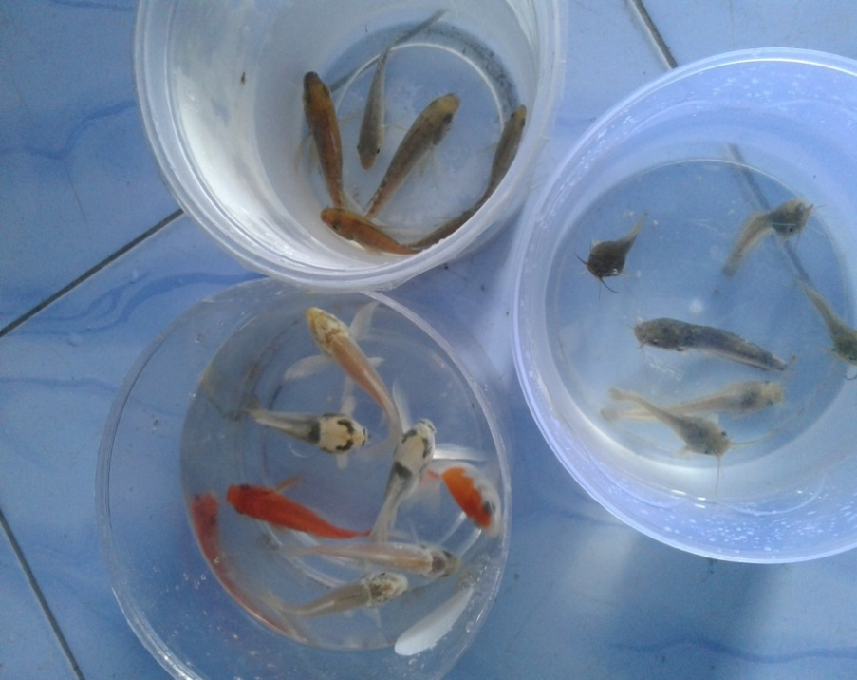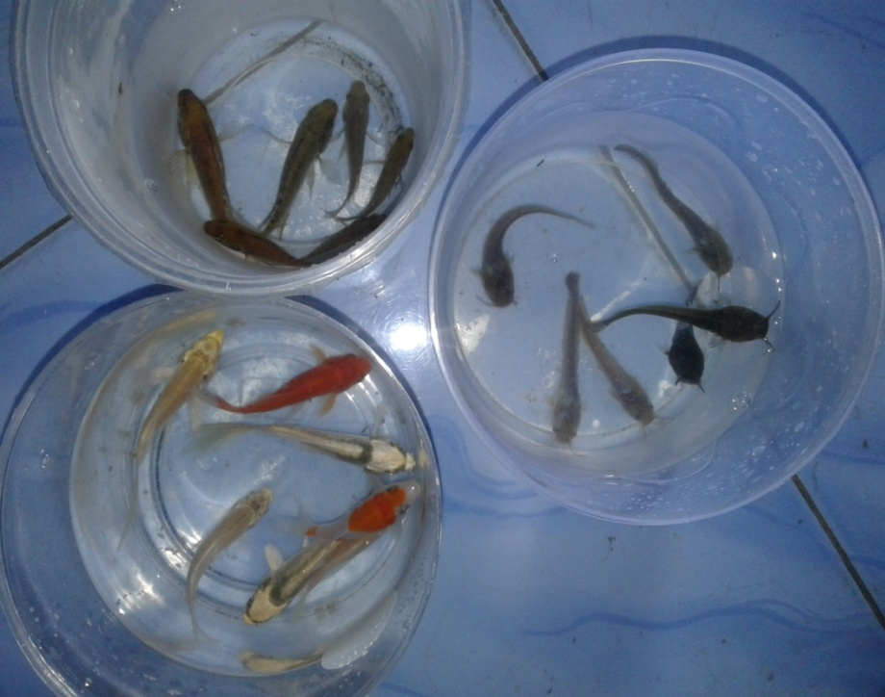

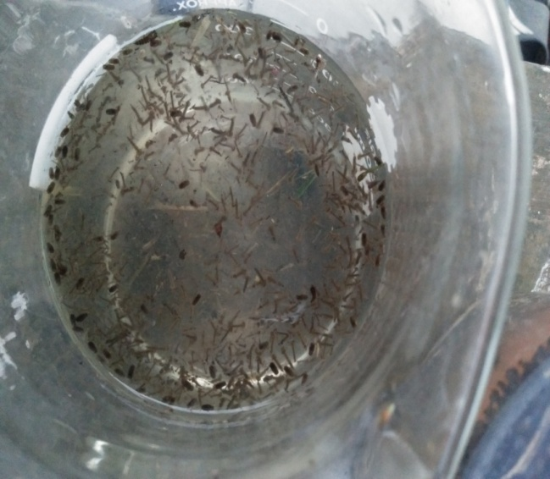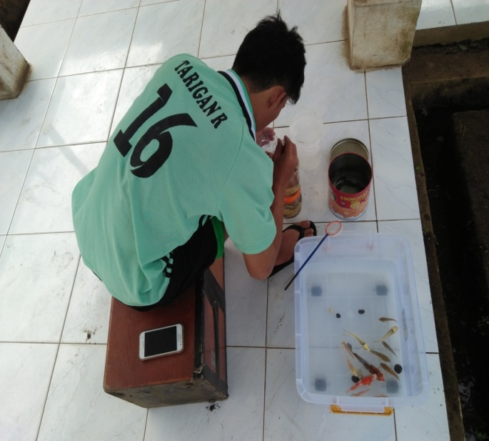

**Pemberian jentik padIkan Pemberian jentik pada Ikan**

**Jentik Nyamuk**

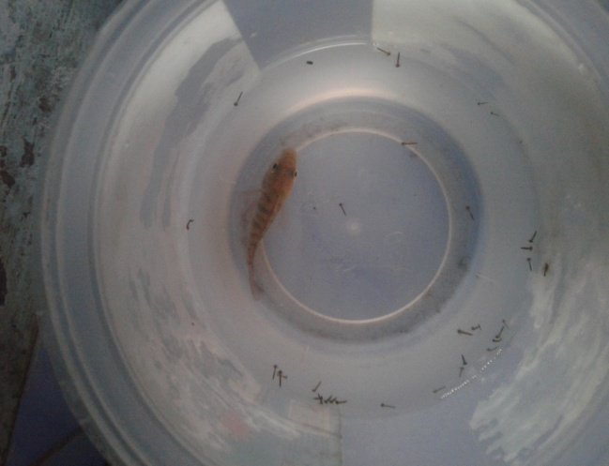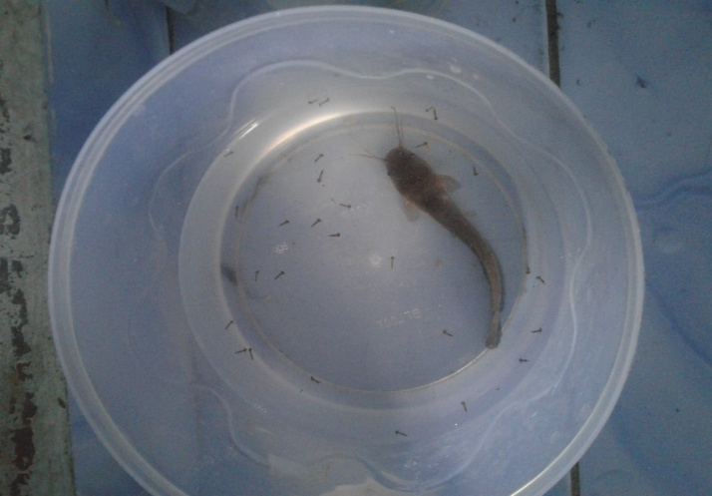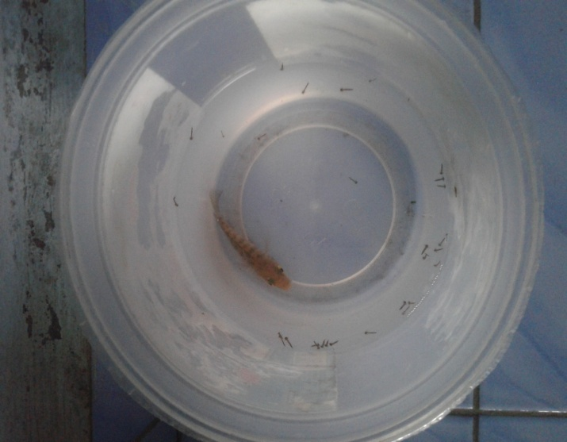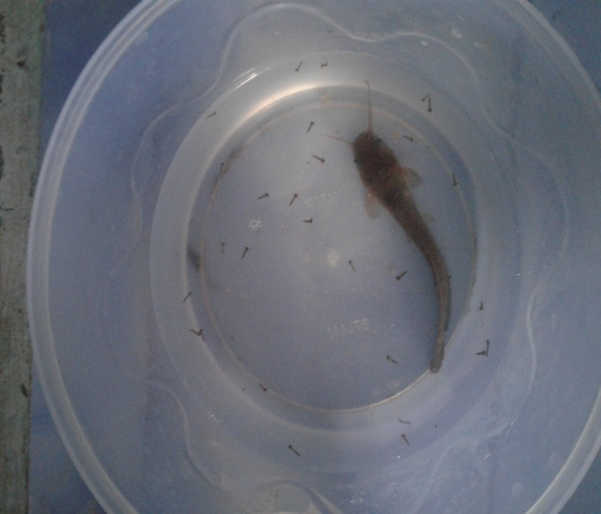

**Proses Memangsa Jentik Nyamuk oleh Ikan**

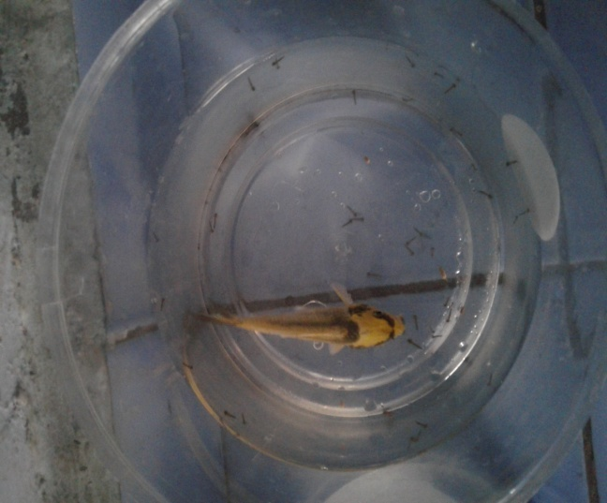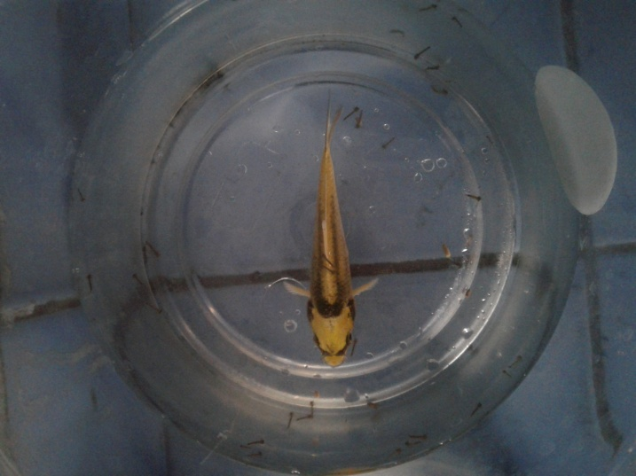

**Ikan Mas Koi**

**Ikan Nila**

**Ikan Lele**

